铁矿石长期弱势未改，静待做空时机
——铁矿石后市操作策略
铁矿石在最近两个月表现强势，领涨整个工业品市场。特别是随着期价向上突破390的前期高点，日线级别强势格局已经确立，截止目前，期价已经突破了400元的关键阻力位，攀升至410元附近高位。但随着铁矿石近期的强势攀升，期价前期大幅贴水的状态已经得到修复，而目前无论是宏观环境还是短期供需都难以支撑期价继续大幅攀升。而技术面上来看，尽管期价表现强势，但依然没有改变长期的弱势格局，而上方440元一线将是市场走高的极限位置，在该关口下方，我们依然维持空头的判断，并择机做空。
一、房地产市场整体不乐观，难以为铁矿石上涨创造大的空间
近期的国务院常务会议研究部署继续做好房地产市场调控工作，提出完善稳定房价工作责任制、坚决抑制投机投资性购房、增加普通商品住房及用地供应、加快保障性安居工程规划建设和加强市场监管等。 在政府对于房地产调控态度坚决的大背景下，未来部分地区有进一步出台房地产限购或限贷政策的可能，尤其需要关注在宏观政策偏空的同时，钢材市场也面临供需压力，即产量及库存量迅速上升、需求却跟进不足。此外资金的短缺也将影响其进程。据消息显示，未来3年我国城镇化投融资资金需求量将达25万亿元，城镇化建设资金缺口约为11.7万亿元。而现阶段财政资金尚难以独立承担我国城镇化建设重任，城镇化建设资金仍有一定缺口。据测算，2015年至2016年，财政资金仅能支持当年城镇化新增投资的五分之一左右。同时当前地方政府债券融资也难以成为城镇化的主要建设资金来源。这样来看，总体经济依然处于弱势，作为钢材原料的铁矿石价格持续攀升的空间有限。
二、库存高企，期价后市承压
由于铁矿石商增产且需求放缓，中国港口库存出现反弹。受此影响，铁矿石价格连续八个交易日下跌，为10个月以来最长下跌，再次跌入熊市。二季度，铁矿石出现大幅反弹，一度步入牛市。由于中国钢铁行业进一步放缓、必和必拓（BHP Billiton）和Vale的低成本产出增加，最大买家在港口的铁矿石库存4月以来首次增加。据上海钢之家信息科技有限公司数据，上周中国港口库存增加了2.8%，达到8155万吨，为11周以来库存首次上升。今年4月，必和必拓叫停澳大利亚港口业务扩张计划，大幅推升国际铁矿石价格，铁矿石自4月低点的47.08美元大幅反弹，在二季度一度步入牛市。不过，有关人士认为，中国经济告别了持续30年的高速增长，这严重拖累了铁矿石需求。部分分析人士对于二季度铁矿石的反弹行情，持谨慎态度，认为并不可持续。随着近期铁矿石价格的不断波动，目前，不少钢厂因仍处于亏损而减少了铁矿石采购量。总体来看，节节攀升的港口库存无疑给价格反弹带来巨大压力。
铁矿石港口存量
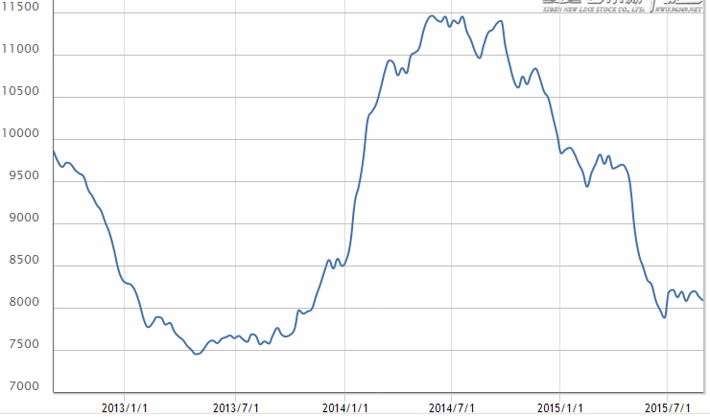
螺纹钢HRB400社会库存
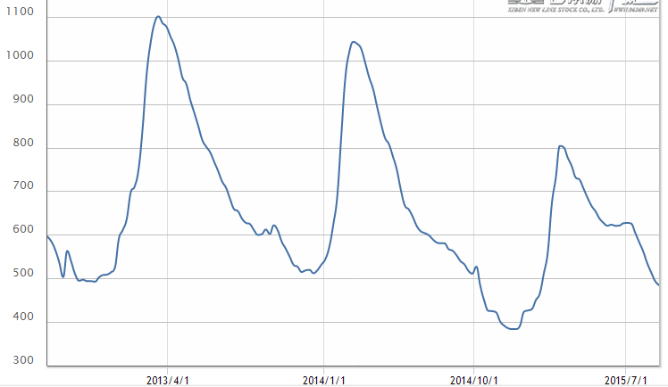
由于铁矿石商增产且需求放缓，中国港口库存出现反弹。受此影响，铁矿石价格连续八个交易日下跌，为10个月以来最长下跌，再次跌入熊市。二季度，铁矿石出现大幅反弹，一度步入牛市。由于中国钢铁行业进一步放缓、必和必拓（BHP Billiton）和Vale的低成本产出增加，最大买家在港口的铁矿石库存4月以来首次增加。据上海钢之家信息科技有限公司数据，上周中国港口库存增加了2.8%，达到8155万吨，为11周以来库存首次上升。今年4月，必和必拓叫停澳大利亚港口业务扩张计划，大幅推升国际铁矿石价格，铁矿石自4月低点的47.08美元大幅反弹，在二季度一度步入牛市。不过，有关人士认为，中国经济告别了持续30年的高速增长，这严重拖累了铁矿石需求。部分分析人士对于二季度铁矿石的反弹行情，持谨慎态度，认为并不可持续。随着近期铁矿石价格的不断波动，目前，不少钢厂因仍处于亏损而减少了铁矿石采购量。总体来看，节节攀升的港口库存无疑给价格反弹带来巨大压力。
三、铁矿石产量继续增加，供需矛盾短期难以缓解
国内铁矿石产量
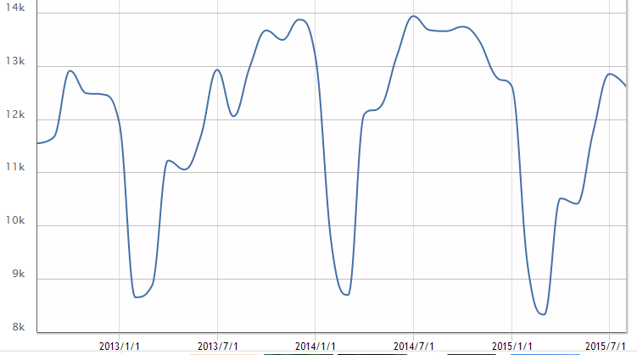
数据来源：我的钢铁网
从产量方面来看，力拓全球总裁山姆·威尔士日前在北京表示，力拓将继续降低经营成本应对铁矿石市场波动。２０１３年以来铁矿石价格遭遇重挫，钢铁行业持续低迷，有市场预测２０１４年铁矿石价格跌势难扭转，铁矿石贸易商仍将处于市场的严冬。据海关数据，2013年全年，全球约一半的铁矿石出口到中国，进口量达到8.19亿吨，总价值高达6384亿元，在大宗商品中进口总值规模仅次于原油。今年1月份，我国进口铁矿砂及其精矿总量达到创纪录的8683万吨，环比增长18.33%，同比增长32.48%。目前国内港口的铁矿石库存近1.1亿吨。此外，在国内铁矿石港口库存和钢材库存高企的同时，全球四大矿山的产量却仍未见收缩。第四大矿山FMG所罗门矿区Kings铁矿于去年11月份投产，预计今年3月末实现年产1.55亿吨铁矿石的运营率。受益于运营效率提高、所罗门矿区生产成本下降及澳元贬值，4季度FMG吨矿现金生产成本继续下降，从上一季度的33.17美元降至32.99美元。基于对澳元兑美元汇率降至0.9的预期，FMG将2013/14财年吨矿现金成本估值调降至34美元。FMG生产成本包括矿山开采、铁路和港口费用等运营成本以及铁矿石生产及加工过程中所使用设备的租赁费用。产量的增加必然对价格产生一定的压制作用。
主要城市螺纹钢现货价格走势
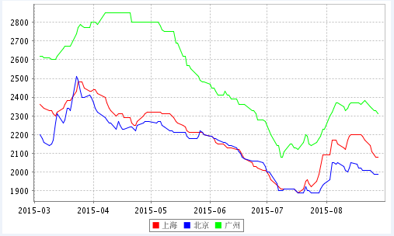
数据来源：中国钢铁现货网
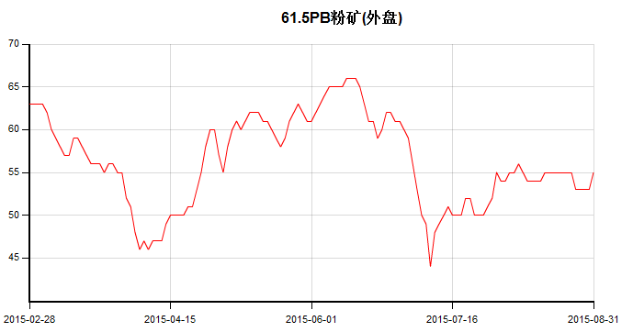
数据来源：金属网
近期，随着期货市场的逐步下跌，现货市场也呈现跌势。最近一周，国内现货钢价综合指数报收于82.34点，一周下跌0.95%，跌幅略有扩大。目前，钢材期货市场震荡下行，钢坯价格窄幅波动，市场信心整体偏弱。现货钢材的下游终端需求持续低迷，这就决定了商家还是以降价出货回笼资金为主。不过，即将到来的9月是传统的国内钢材消费季，需求是否会有起色只能拭目以待。而宏观面、资金面均无较好表现，加重了市场的悲观情绪。同时，贸易商面临着较大的资金回款压力，所以倾向于降价出货，一方面压低后期的钢厂结算价，一方面减轻后期的销售压力。预计下游需求到位之前，钢价仍将以弱势为主。
澳大利亚进口粉矿价
四、技术分析
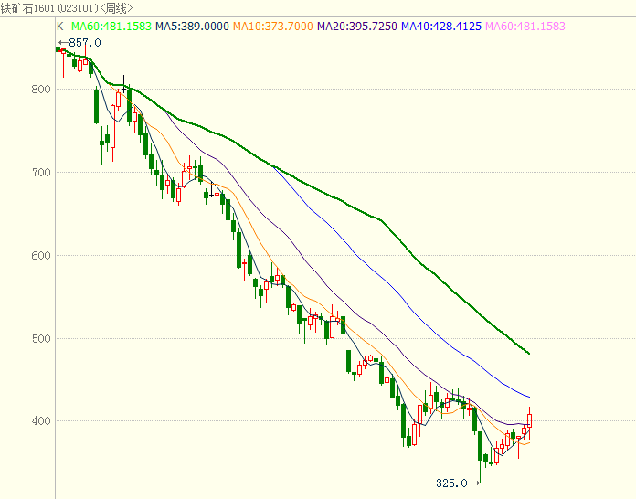
从上面铁矿石的周线图上可以看出，目前期价的持续走高从长期来看，依然属于调整性质的行情，由于前期期价累计跌幅较大，所以本轮调整的时间和幅度上也相对较大，并发展成为了日线上的一波明显的上涨行情。但这依然无法改变其周线上的反弹性质。所以，在这样一个大前提下，我们需要等的是日线上上涨行情的结束，作为空单的入场点。目前期价在突破400元之后短期仍将继续向上攀升，但从盈亏比的角度来看，做多肯定是不合适的，我们将在日线出现顶部信号时介入空单。

